EELNÕU

# JÕELÄHTME VALLAVOLIKOGU

# O T S U S

Jõelähtme 15. juuni 2023 nr

**Neeme küla Villu kinnistu detailplaneeringu osaline kehtetuks tunnistamine Pärituule tee 3 kinnistu osas**

**I Asjaolud**

Jõelähtme Vallavolikogu 27.06.2007otsusega nr 230 kehtestati Neeme küla Villu kinnistu detailplaneering, mille planeeritava ala suuruseks oli ca 1,16 ha.

Planeeringuala hõlmab maaüksusi Pärituule tee 1 (katastritunnus 24505:001:0866), Pärituule tee 3 (katastritunnus 24505:001:0867), Pärituule tee 5 (katastritunnus 24505:001:0868), Pärituule tee 6 (katastritunnus 24505:001:0869), Pärituule tee 8 (katastritunnus 24505:001:0871) ja Pärituule tee T2 (katastritunnus 24505:001:0872).

Planeeringuala asub osaliselt Läänemere ranna piiranguvööndis ja Pärituule tee 3 kinnistule ulatub Ruu-Ihasalu maantee 30 meetrine kaitsevöönd.

Neeme küla keskuses, kus iga-aastaselt viiakse läbi üritusi nii vabas õhus kui erinevates hoonetes, on vajadus avalikult kasutatava parkla järele. Pärituule tee 1 ja 3 kinnistuid on aastaid kasutatud ürituste ajal sõiduautode parkimiseks, millest tulenevalt soovib vald rajada Pärituule tee 3 kinnistule avaliku kasutusega parkla.

**II Haldusakti kehtetuks tunnistamise põhjendused**

Detailplaneering koostatakse planeerimisseaduse (edaspidi PlanS) § 124 lõike 1 kohaselt kohaliku omavalitsuse üksuse territooriumi osa kohta ning vajaduse korral avalikes veekogudes kaldaga püsivalt ühendatud või kaldaga funktsionaalselt seotud ehitiste planeerimiseks ning lõike 2 kohaselt on detailplaneeringu eesmärk eelkõige üldplaneeringu elluviimine ja planeeringualale ruumilise terviklahenduse loomine. Detailplaneering on lähiaastate ehitustegevuse alus. Kohaliku omavalitsuse üksus on detailplaneeringu koostamise korraldaja vastavalt PlanS § 124 lõikele 10. Detailplaneering on lähiaastate ehitustegevuse alus, mida seaduseandja on defineerinud viie aasta möödumisega detailplaneeringu kehtestamisest. Viie aasta möödumisel detailplaneeringu kehtestamisest saab kohalik omavalitsus vajadusel valida, kas tunnistada detailplaneering kehtetuks või väljastada projekteerimistingimused detailplaneeringu täpsustamiseks ehitusseadustiku § 27 alusel. Käesoleval juhul ei ole detailplaneering enam aja- ega asjakohane ning detailplaneeringut saab projekteerimistingimustega täpsustada vaid seadusega ettenähtud piiratud ulatuses.

PlanS § 140 lg 1 p 2 kohaselt võib kehtestatud detailplaneeringu või selle osa kehtetuks tunnistada, kui planeeringu koostamise korraldaja või planeeritava kinnistu omanik soovib planeeringu elluviimisest loobuda.

Neeme küla Villu kinnistu detailplaneeringuga kavandati maa-alale 5 elamumaa krunti ning neid teenindavad teed ja tehnovõrgud, samuti seati keskkonnatingimused detailplaneeringuga kavandatu elluviimiseks. Elamumaa kruntidele nähti ette ühe või kahe korterelamu ja ühe või kahe abihoone rajamine ehitusaluse pinnaga kokku kuni 450 - 550 m2. Riikliku ehitisregistri andmetel on 05.05.2022 väljastatud ehitusload Pärituule tee 5, Pärituule tee 6 ja Pärituule tee 8 maaüksustele ning 19.05.2022 Pärituule tee 1 maaüksusele ridaelamute püstitamiseks. Teavitatud on ehitamisega alustamisest.

Detailplaneeringuga kavandatud elamumaa krundid asuvad Neeme küla keskuses, Neeme poe, rahvamaja, koolimaja ja külaplatsi vahetus läheduses. Piirkonnas, kus iga-aastaselt viiakse läbi väliüritusi, on Pärituule tee 1 ja 3 kinnistuid kasutatud sõiduautode parkimiseks. Neeme külakeskuses puudub ka mõistlik alternatiivne asukoht avalikult kasutatava parkla rajamiseks. Jõelähtme Vallavolikogu 13.01.2022 otsusega nr 34 on vald omandanud Pärituule tee 3 kinnistu, eesmärgiga rajada kinnistule avalikult kasutatav parkla ja paigutada kinnistule sorteeritud jäätmete konteinerid.

Neeme küla Villu kinnistu detailplaneeringu kehtestamisest on möödas ca 16 aastat, mille jooksul on muutunud kinnistuomanike soovid ja vajadused. Arvestades omanike õigust omandit vabalt vallata, ei ole otstarbekas jätta detailplaneering omanike tahte vastaselt kehtima, kui omanik ei soovi lähitulevikus kehtestatud kujul detailplaneeringu realiseerimist jätkata. Pärituule residentsid OÜ ja Jõelähtme vald on 22.04.2022 sõlminud detailplaneeringujärgsete teede ning tehnovõrkude ja –rajatiste väljaehitamise kohustuse üleandmise lepingu nr 2-12.12/30-2022, mille kohaselt Pärituule residentsid OÜ kohustub korraldama Pärituule tee 3 kinnistule avalikult kasutatava parkla projekteerimise, misjärel saab Jõelähtme Vallavalitsus korraldada parkla väljaehitamise.

Jõelähtme valla üldplaneeringu (kehtestatud Jõelähtme Vallavolikogu 29.04.2003 otsusega nr. 40) kohaselt asub planeeringuala tiheasustuses tootmismaal, mis kehtiva detailplaneeringuga on muudetud elamumaaks. Kavandataval tegevusel puudub vastuolu üldplaneeringuga. Pärast detailplaneeringu kehtetuks tunnistamist on võimalik kinnistule rajada avaliku kasutusega parkla ja sorteeritud jäätmete kogumispunkt.

Koostamisel oleva Jõelähtme valla üldplaneeringu (vastu võetud Jõelähtme Vallavolikogu 12.04.2018 otsusega nr 62) kohaselt asub planeeringuala tiheasustuses väikeelamu ja puhke otstarbelisel maa-alal, mis ei sea kavandatavale piiranguid olukorras, kus alal kehtiv detailplaneering tunnistatakse kehtetuks.

PlanS § 124 lg 2 sätestab, et detailplaneering on aluseks lähiaastate ehitustegevusele. Kohtupraktikast tuleneb, et mida rohkem on aega möödas detailplaneeringu kehtestamisest, seda ebatõenäolisem võib olla selle asjakohasus ning soov detailplaneeringut muutmata kujul realiseerida. Praegusel juhul võib asuda seisukohale, et ca 16 aastat kehtinud detailplaneering ei saa olla aja- ega asjakohane alus lähiaastate ehitustegevusele, mis arvestaks kinnistuomaniku huvidega.

HMS § 64 lg 3 sätestab, et kaalutlusõiguse teostamisel tuleb arvestada haldusakti andmise ja haldusakti kehtetuks tunnistamise tagajärgi isikule, haldusakti andmise menetluse põhjalikkust, haldusakti kehtetuks tunnistamise põhjuste olulisust ning nende seost isiku osalemisega haldusakti andmise menetluses ja isiku muu tegevusega, haldusakti andmisest möödunud aega ning muid tähtsust omavaid asjaolusid.

Siinjuures tulebki arvestada, et detailplaneeringu kehtestamisest on möödunud ca 16 aastat, planeering on maakorralduse osas ellu viidud ning muutunud on isikute soovid detailplaneeringu realiseerimisel. Detailplaneeringu kehtetuks tunnistamine Pärituule tee 3 kinnistu osas ei kahjusta ümbritsevate kinnistute omanike huve, ei muuda Neeme küla Villu detailplaneeringu põhilahendust ega mõjuta planeeringu terviklahenduse elluviimist. Kõiki eespool nimetatud asjaolusid kogumina hinnates, on põhjendatud soov detailplaneering osaliselt kehtetuks tunnistada ning see ei riiva kolmandate isikute huve ega üldist avalikku huvi.

**III Haldusakti eelnõu kooskõlastamine ja arvamuse avaldamine**

PlanS § 140 lg 3 alusel edastati Jõelähtme Vallavolikogu 27.06.2007otsusega nr 230 kehtestatud Neeme küla Villu kinnistu detailplaneeringu osaliselt kehtetuks tunnistamise otsuse eelnõu arvamuse andmiseks. Eelnõu avalik väljapanek toimus 15.05.2023 kuni 29.05.2023 Jõelähtme valla kodulehel. Sellest teavitati 28.04.2023 ajalehes Harju Elu ning aprillis ilmunud Jõelähtme vallalehes nr 310. Avaliku väljapaneku ajal ei esitatud eelnõule kirjalikke arvamusi.

PlanS § 140 lõige 4 sätestab, et kui kooskõlastaja või arvamuse andja ei ole 30 päeva jooksul detailplaneeringu kehtetuks tunnistamise otsuse eelnõu saamisest arvates kooskõlastamisest keeldunud või arvamust avaldanud ega ole taotlenud tähtaja pikendamist, loetakse otsuse eelnõu kooskõlastaja poolt vaikimisi kooskõlastatuks või eeldatakse, et arvamuse andja ei soovi selle kohta arvamust avaldada, kui seadus ei sätesta teisiti.

Transpordiamet kooskõlastas eelnõu märkustega, mille kohaselt puuduvad ametil vastuväited planeeringu osaliselt kehtetuks tunnistamisele kui teiste planeeringuga hõlmatud kinnistute raames tagatakse riigitee nr 11262 Ruu – Ihasalu ja kohaliku tee 2451502 Liiva tee ristumiskohas normide kohane juurdepääs planeeringualale ning likvideeritakse riigitee nr 11262 ääres paiknev ebamäärane ning liiklusohtlik parkimisala Pärituule tee 3 kinnistul. Transpordiameti seisukohtadega on võimalik arvestada, kuna riiklikus ehitisregistris on menetluses Pärituule tee 3 parkimisala ehitusprojekt. Menetlusse on kaasatud ka Transpordiamet, kes on esitanud konkreetsed ettepanekud piirkonna tervikliku liikluslahenduse osas. Ehitusprojekt on hetkel vastavalt esitatud märkustele täiendamisel.

Eespool toodust tulenevalt leiab Jõelähtme Vallavolikogu, et Neeme küla Villu kinnistu detailplaneeringu osaline kehtetuks tunnistamine Pärituule tee 3 kinnistu osas ei too kaasa planeeringuala puudutatud isikutele negatiivseid mõjutusi ega nende olukorra halvenemist. Samuti puudub avalik huvi, mis välistaks detailplaneeringu osalise kehtetuks tunnistamise ning ei ole teada asjaolusid, mis tingiksid detailplaneeringu kehtima jäämise Pärituule tee 3 kinnistul. Detailplaneeringu osaline kehtetuks tunnistamine ei riiva kolmandate isikute õigusi ega huvisid.

Kohaliku omavalitsuse korralduse seaduse § 22 lg 1 p 33 ja planeerimisseaduse § 140 lg 6 kohaselt on detailplaneeringu kehtetuks tunnistamine volikogu ainupädevuses.

Lähtudes eeltoodust ja võttes aluseks kohaliku omavalitsuse korralduse seaduse § 22 lg 1 p 33, planeerimisseaduse § 140 lg 1 p 2 ja lg 6 ja haldusmenetluse seaduse § 64 lg 2 ja 3, § 68 lg 2, § 70 lg 1, Jõelähtme Vallavolikogu

**o t s u s t a b:**

1. Tunnistada osaliselt kehtetuks Jõelähtme Vallavolikogu 27.06.2007otsusega nr 230 kehtestatud Neeme küla Villu kinnistu detailplaneering Pärituule tee 3 kinnistu osas vastavalt lisas 1 näidatud skeemile.
2. Käesoleva otsuse peale võib esitada vaide Jõelähtme Vallavolikogule (Postijaama tee 7, Jõelähtme küla, Jõelähtme vald, Harjumaa) haldusmenetluse seaduses sätestatud korras 30 päeva jooksul, arvates päevast, millal isik vaidlustatavast otsusest teada sai või oleks pidanud teada saama, või esitada kaebuse Tallinna Halduskohtule (Pärnu mnt 7, Tallinn) halduskohtumenetluse seadustikus sätestatud korras 30 päeva jooksul, arvates otsuse teatavakstegemisest.
3. Otsus jõustub teatavakstegemisest.

Väino Haab

vallavolikogu esimees

Jõelähtme Vallavolikogu 15.06.2023 otsuse nr

„Neeme küla Villu kinnistu detailplaneeringu

osaline kehtetuks tunnistamine

Pärituule tee 3 kinnistu osas“

LISA 1

Detailplaneeringu ala skeem

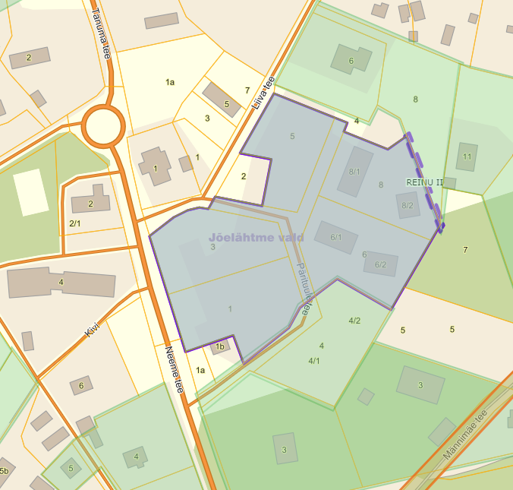

Neeme küla Villu kinnistu detailplaneeringu ala

Käesoleva otsusega kehtetuks tunnistatav planeeringuala